Projeto de Banco de Dados Sistema Gerenciador de Finanças

*Ana Paula Rodrigues Paiva Ferreira*

*Ana Victória de Oliveira Silva*

*Bruno Silva Devesa*

*Sanderson Esteves Vieira*

*Silas Gomes Lino de Oliveira*

# **1 - INTRODUÇÃO**

A deficiência em educação financeira é um dos grandes fatores que levam as pessoas a buscarem empréstimos bancários e assinaturas de cartões de fácil aprovação de crédito. A instabilidade econômica do país, que traz como consequência uma alta inflação, afeta o poder de compra dos consumidores que acabam não percebendo o valor do dinheiro sem colocar as contas na ponta do lápis. Com o advento do PIX, contas correntes digitais e de investimentos, *Super Apps* financeiros e até as criptomoedas o controle e o rastreio dos rendimentos fica cada vez mais desafiador.

Visando aumentar as chances de uma prosperidade financeira, o Sistema Gerenciador de Finanças (SGF) oferece a possibilidade de um controle financeiro pessoal familiar e intuitivo. O SGF é um serviço ofertado através de plataforma web e aplicação móvel nas modalidades gratuita e paga, através de planos de serviço.

A empresa que oferece o sistema é composta por 15 funcionários e sua tecnologia está totalmente aplicada a recursos computacionais em nuvem. Por se tratar de novo produto, não há um sistema legado nem dados existentes.

O projeto se propõe a criar um banco de dados que servirá de base para o aplicativo onde os clientes realizaram lançamento de seus dados financeiros. Isso inclui a análise de requisitos, projeto conceitual, projeto lógico, projeto físico do banco de dados relacional, documentação e implementação do sistema gerenciador de banco de dados (SGBD) e a inserção de dados para testes.

# **2 - MINIMUNDO**

Inicialmente, o cliente se cadastra na plataforma, aceitando o contrato que tem por padrão o plano gratuito,que permite experimentar a aplicação com algumas restrições. Cada cliente pode contratar somente um plano por vez. O plano diz respeito às funcionalidades da aplicação disponíveis para uso. Por exemplo, *Plano Premium* que permite o uso de todas as funcionalidades do aplicativo.

Uma vez logado em sua área pessoal do SGF, o cliente pode então cadastrar a informação de várias contas bancárias podendo nomeá-las, inserir o nome do banco, e definir um saldo inicial que por padrão é zero.

Após a configuração de pelo menos uma conta, o cliente consegue então registrar manualmente no aplicativo as compras e ganhos que ele realiza no dia-a-dia, informando os vários lançamentos no aplicativo inserindo descrição, o tipo do lançamento (se é uma receita, despesa ou transferência entre contas registradas no aplicativo), valor, data em que conta ocorreu, além de categorizá-lo como, por exemplo, alimentação, combustível, salário, rendimentos, aluguel, etc . A cada lançamento registrado, o saldo das contas no aplicativo é atualizado. Assim o cliente tem de forma fácil como anotar e consultar todas as suas movimentações financeiras em um só lugar.

Ao realizar o lançamento, o cliente também indica qual foi a via de pagamento utilizada, podendo ser, por exemplo, *PIX*, dinheiro, etc. Uma das vias de pagamento pode ser um cartão de crédito que o cliente já registrou no aplicativo com dados de data de fechamento da fatura, limite e banco. O cartão registrado também pode ser atribuído a uma das contas no aplicativo, de forma que o lançamento referente ao pagamento da fatura deste cartão possa ser automaticamente realizado pelo app na data de fechamento, sem necessidade de o cliente abrir o aplicativo e registrar o lançamento manualmente.

Dentro da aplicação, o cliente poderá estabelecer limite de gastos. Cada limite de gastos pode ser atribuído a uma categoria de lançamento para que se possa, como por exemplo, estabelecer um limite de gastos em alimentação. Assim o aplicativo consegue monitorar os gastos do cliente por categoria, assim como o saldo total das contas, a fim de alertá-lo em caso de aproximação destes limites.

## **2.1 - REQUISITOS FUNCIONAIS**

O banco de dados possui dois grupos usuários: Cliente e Administrador.

O grupo cliente é responsável pelo cadastro de seus dados pessoais, pelos lançamentos e classificação destes, além do registro de transferências entre contas e cadastro de limites.

O grupo administrador é responsável pelo cadastramento do padrão de categorização das contas; dos planos pagos apontando a descrição e valores; realizar exclusões de cadastros quando solicitado; e gerenciar a aplicação a fim de seu aperfeiçoamento.

|  |  |  |
| --- | --- | --- |
| **CONSULTA** | **GRUPO** | **FREQUÊNCIA** |
| Cadastrar nome, e-mail e senha | Cliente | B |
| Cadastrar conta com nome, banco e saldo inicial | Cliente | B |
| Cadastrar categoria de lançamento | Cliente | B |
| Realizar lançamento com valor classificando-a em tipo (gasto/receita/transferência), categoria, conta, via de pagamento e data | Cliente | A |
| Consultar saldo atual total, por conta, categoria, período | Cliente | A |
| Consultar comparativo de gastos/receita entre períodos | Cliente | M |
| Configurar um limite de gastos | Cliente | B |
| Consultar extrato de todos os lançamentos de forma ordenada | Cliente | A |
| Filtrar lançamentos por categoria | Cliente | M |
| Cadastrar cartão com banco, limite, fechamento | Cliente | B |
| Cadastrar opções padrão de categorização de lançamento | Administrador | B |
| Cadastrar opções padrão de categorização de lançamentos | Administrador | B |
| Excluir cadastro e dados do cliente quando solicitado | Administrador | M |
| Cadastrar plano pago com descrição, preço | Administrador | B |
| Consultar qual plano mais vendido por período | Administrador | M |

Tabela 1: Frequência esperada de consultas por grupo de usuário

**3 - PROJETO CONCEITUAL**

Diagrama Entidade-Relacionamento (na notação de Peter Chen).

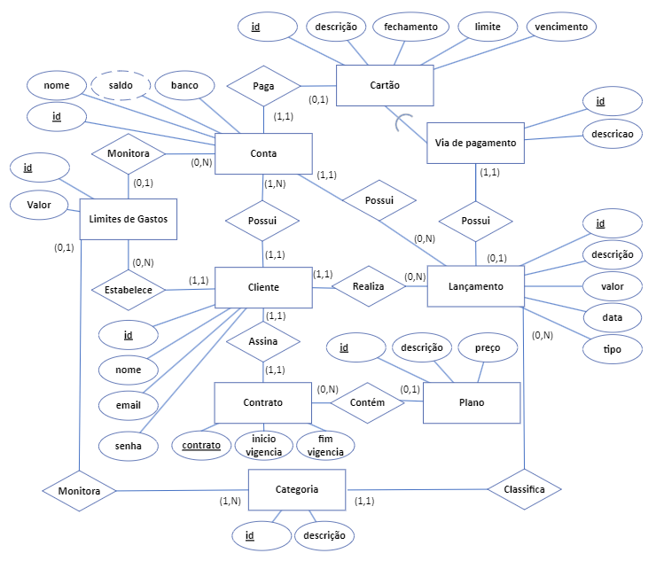

Figura 1 - Diagrama ER do modelo conceitual do banco de dados.

A Tabela 2 descreve com uma riqueza maior de detalhes os elementos contidos no Diagrama ER do modelo conceitual da Figura 1.

Tabela 2: Elementos do modelo conceitual do banco de dados

|  |  |  |  |  |  |
| --- | --- | --- | --- | --- | --- |
| **Tipo** | **Subtipo** | **ID** | **Rótulo** | **Referência** | **Descrição** |
| Entidade | Forte | E001 | Cartão |  |  |
| Entidade | Forte | E002 | Via de pagamento | |  |
| Entidade | Forte | E003 | Conta |  |  |
| Entidade | Forte | E004 | Limites de Gastos | |  |
| Entidade | Forte | E005 | Cliente |  |  |
| Entidade | Forte | E006 | Lançamento | |  |
| Entidade | Forte | E007 | Contrato |  |  |
| Entidade | Forte | E008 | Plano |  |  |
| Entidade | Forte | E009 | Categoria |  |  |
| Relacionamento | Forte | R001 | Paga | E001, E003 | |
| Relacionamento | Forte | R002 | Possui | E002, E006 | |
| Relacionamento | Forte | R003 | Possui | E003, E006 | |
| Relacionamento | Forte | R004 | Possui | E003, E005 | |
| Relacionamento | Forte | R005 | Monitora | E003, E004 | |
| Relacionamento | Forte | R006 | Realiza | E005, E006 | |
| Relacionamento | Forte | R007 | Estabelece | E004, E005 | |
| Relacionamento | Forte | R008 | Assina | E005, E007 | |
| Relacionamento | Forte | R009 | Contém | E007, E008 | |
| Relacionamento | Forte | R010 | Classifica | E006, E009 | |
| Relacionamento | Forte | R011 | Monitora | E004, E009 | |
| Atributo | Chave | A001 | Id_cartão | E001 |  |
| Atributo | Simples | A002 | Descrição | E001 |  |
| Atributo | Simples | A003 | Fechamento | E001 |  |
| Atributo | Simples | A004 | Limite | E001 |  |
| Atributo | Simples | A005 | Vencimento | E001 |  |
| Atributo | Chave | A006 | Id_limite_de_gastos | E002 |  |
| Atributo | Simples | A007 | Descrição | E002 |  |
| Atributo | Chave | A008 | Id_conta | E003 |  |
| Atributo | Simples | A009 | Nome | E003 |  |
| Atributo | Derivado | A010 | Saldo | E003 |  |
| Atributo | Simples | A011 | Banco | E003 |  |
| Atributo | Chave | A012 | Id_limite_de_gastos | E004 |  |
| Atributo | Simples | A013 | Valor | E004 |  |
| Atributo | Chave | A014 | Id_cliente | E005 |  |
| Atributo | Simples | A015 | Nome | E005 |  |
| Atributo | Simples | A016 | Email | E005 |  |
| Atributo | Simples | A017 | Senha | E005 |  |
| Atributo | Chave | A018 | Id_lançamento | E006 |  |
| Atributo | Simples | A019 | Descrição | E006 |  |
| Atributo | Simples | A020 | Valor | E006 |  |
| Atributo | Simples | A021 | Data | E006 |  |
| Atributo | Simples | A022 | Tipo | E006 |  |
| Atributo | Chave | A023 | Id_contrato | E007 |  |
| Atributo | Simples | A024 | Inicio_vigencia | E007 |  |
| Atributo | Simples | A025 | Fim_vigencia | E007 |  |
| Atributo | Chave | A026 | id_plano | E008 |  |
| Atributo | Simples | A027 | Descrição | E008 |  |
| Atributo | Simples | A028 | Preço | E008 |  |
| Atributo | Chave | A029 | Id_categoria | E009 |  |
| Atributo | Simples | A030 | Descrição | E009 |  |
| Restrição | Cardinalidade | C001 | 1-1 | R001 | E001 função pagante (1), E003 função paga (1) |
| Restrição | Cardinalidade | C002 | 1-1 | R002 | E006 função possuidora (1), E002 função possuída (1). |
| Restrição | Cardinalidade | C003 | 1-N | R003 | E003 função possuidora (1), E006 função possuída (N) |
| Restrição | Cardinalidade | C004 | 1-N | R004 | E005 função possuidora (1) E003 função possuída (N) |
| Restrição | Cardinalidade | C005 | 1-N | R005 | E003 função monitora (N), E004 função monitorada (1) |
| Restrição | Cardinalidade | C006 | 1-N | R006 | E005 função realizador (1), E006 função realizada (N) |
| Restrição | Cardinalidade | C007 | 1-N | R007 | E005 função estabelecedor (1), E004 função estabelecido (N) |
| Restrição | Cardinalidade | C008 | 1-1 | R008 | E005 função assinante (1), E007 função assinado (1) |
| Restrição | Cardinalidade | C009 | 1-N | R009 | E007 função contém (N), E008 função contido (1) |
| Restrição | Cardinalidade | C010 | 1-N | R010 | E009 função classificadora (1), E006 função classificada (N) |
| Restrição | Cardinalidade | C011 | 1-N | R011 | E009 função monitora (N), E004 função monitorada (1) |

**4 – PROJETO LÓGICO**

Essa fase apresenta o projeto lógico do banco de dados, retratando sua estrutura e suas restrições logicas baseando-se em no modelo conceitual apresentado da Figura 1.

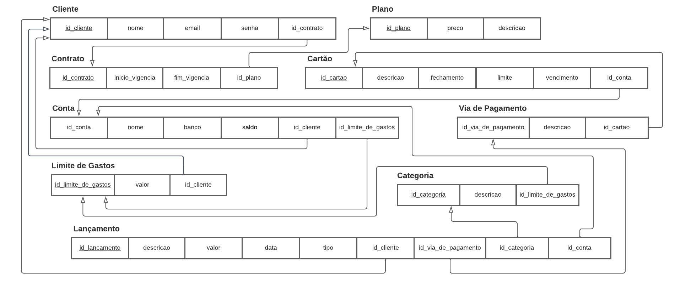

Figura 2 - Diagrama lógico do banco de dados.

Ao analisar a figura 2, podemos observar que o modelo lógico apresenta 12 relações, onde cada entidade possui de 3 a 9 atributos.

Com base nos modelos já demonstradas, implementaremos a abordagem baseada em SGBD relacional e a solução MySQL. A Figura 3, apresenta o modelo EER do modelo de implementação do banco de dados do SGF. As restrições e chaves estão representadas do lado esquerdo do atributo. As chaves estão representadas como uma figura amarela de chave; caso seja aplicável a nulidade ao atributo, este atributo estará representado por um losango branco e caso seja aplicável, estará representado por um losango azul; as chaves estrangeiras estão representadas por um losango vermelho. Já do lado direito, é descrito o tipo desse atributo. Os relacionamentos estão graficamente representados por linhas tracejadas padronizadas com no modelo conhecido como "ER pés de galinha".

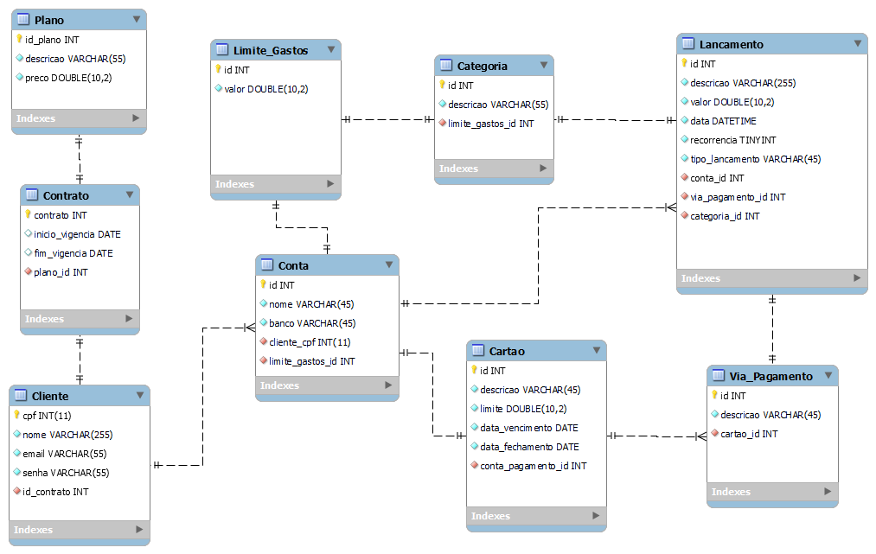

Figura 3: EER do modelo de implementação relacional